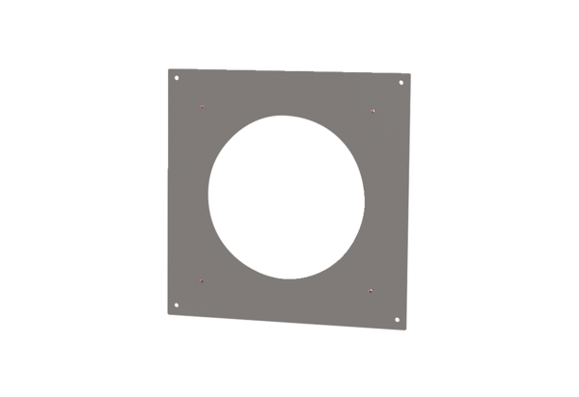Крепежная накладка PPB 30 ARE BBКомплект поставки: 1 штукАссортимент: К
Номер артикула: 0093.1526Изготовитель: MAICO

